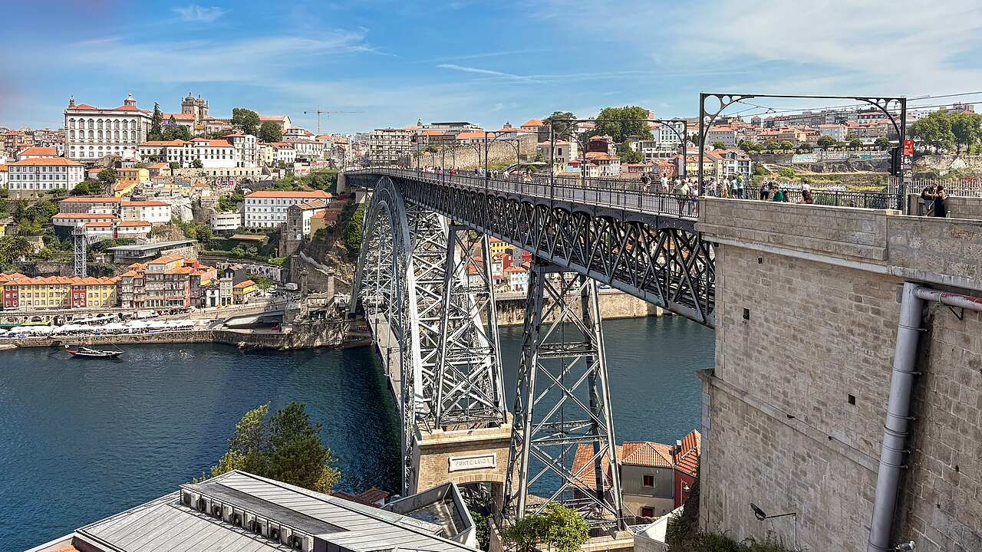
— — —
PORTUGAL EXPRESS
CIRCUITO
Portugal esencial: Oporto, el santuario de Fátima y la capital, Lisboa
«De Lisboa a Oporto, Fátima y vuelta a Lisboa»
Descubriendo... Lisboa (1) / Oporto (1) / Fátima (1) / Lisboa (3)
8 días DESDE 1490$
Fechas de salida
A Lisboa: Jueves 2027
Abril: 08, 29
Mayo: 20
Junio: 10
Julio: 01, 22
Agosto: 12
Septiembre: 02, 23
Octubre: 14
Noviembre: 04, 25
Diciembre: 16
A Lisboa: Jueves 2028
Enero: 06
Itinerario día a día

Día 1º (M): América
Salida en vuelo intercontinental con destino a Lisboa.
Día 2º (X): Lisboa
Llegada al aeropuerto de Lisboa y traslado al hotel. Tiempo libre para aclimatarse al horario europeo y dar un paseo por la ciudad. Su guía se pondrá en contacto con usted al final del día para darle los detalles del tour. Alojamiento.
Día 3º (J): Lisboa / Oporto
Desayuno y salida en tren hacia el norte de Portugal. Hoy cruzaremos este país mezclando paisajes costeros y montañosos hasta llegar a Oporto, segunda ciudad del país. Traslado privado al hotel y tarde libre para un primer paseo por la ciudad, famosa por sus vinos, sus azulejos y su ambiente melancólico y romántico. Alojamiento.
Día 4º (V): Oporto / Fátima
Desayuno y visita guiada del centro histórico de Oporto, su zona costera y el agradable paseo junto al río Duero. Tiempo libre para almorzar o, opcionalmente, hacer una visita con cata a sus bodegas. Por la tarde, traslado a Fátima para conocer su Santuario y asistir a la procesión de las Velas. Alojamiento.
Día 5º (S): Fátima / Lisboa · 130 km
Desayuno y salida hacia Lisboa. Llegada aún por la mañana y paseo guiado para conocer las vistas desde el parque Eduardo VII, la torre de Belém, el monumento a los Descubridores y la fábrica de pasteles de nata. Tarde libre en la que sugerimos conocer el corazón de la ciudad, pasear en tranvía, hacer compras, etc. Opcionalmente, podrán asistir a un show de fados con cena para conocer la música tradicional portuguesa. Alojamiento.
Día 6º (D): Lisboa
Desayuno y día libre para disfrutar de Lisboa a su ritmo. Sugerimos hacer compras, disfrutar de su gastronomía, visitar sus museos o simplemente descansar. Alojamiento.
Día 7º (L): Lisboa
Desayuno y día libre para disfrutar de Lisboa a su ritmo. Sugerimos hacer compras, disfrutar de su gastronomía, visitar sus museos o simplemente descansar. Alojamiento.
Día 8º (M): Lisboa
Desayuno y traslado al aeropuerto de Lisboa a tiempo para tomar el vuelo de vuelta. Fin del viaje por Europa.

Nuestro precio incluye
- Traslados aeropuerto ↔ hotel a la llegada y a la salida (uno por cada habitación reservada).
- Alojamiento y desayuno en hoteles categoría indicada.
- Transporte en autobús de turismo con guía.
- Visitas indicadas con guías locales de habla hispana.
- Seguro de asistencia en viaje.
- Visitas con audio individual.
No incluye
- Tasas de estancia (pago en hotel).
- Vuelos intercontinentales.
- Bebidas en comidas no indicadas.
- Excursiones opcionales y museos no listados.
Hoteles previstos o similares
- Lisboa — Vip Arts Executive / Turim Europa
- Oporto — Star Inn
- Fátima — Aurea Fátima / Estrela
PRECIO POR PERSONA EN $ USA
Habitación doble  por persona | Suplemento individual  habitación single
1490$ | +600$
En salidas de menos de 20 pasajeros, el viaje puede realizarse con conductor-guía (el conductor ejerce también de guía). A partir de 20 pasajeros, viajan un conductor y un guía por separado.

